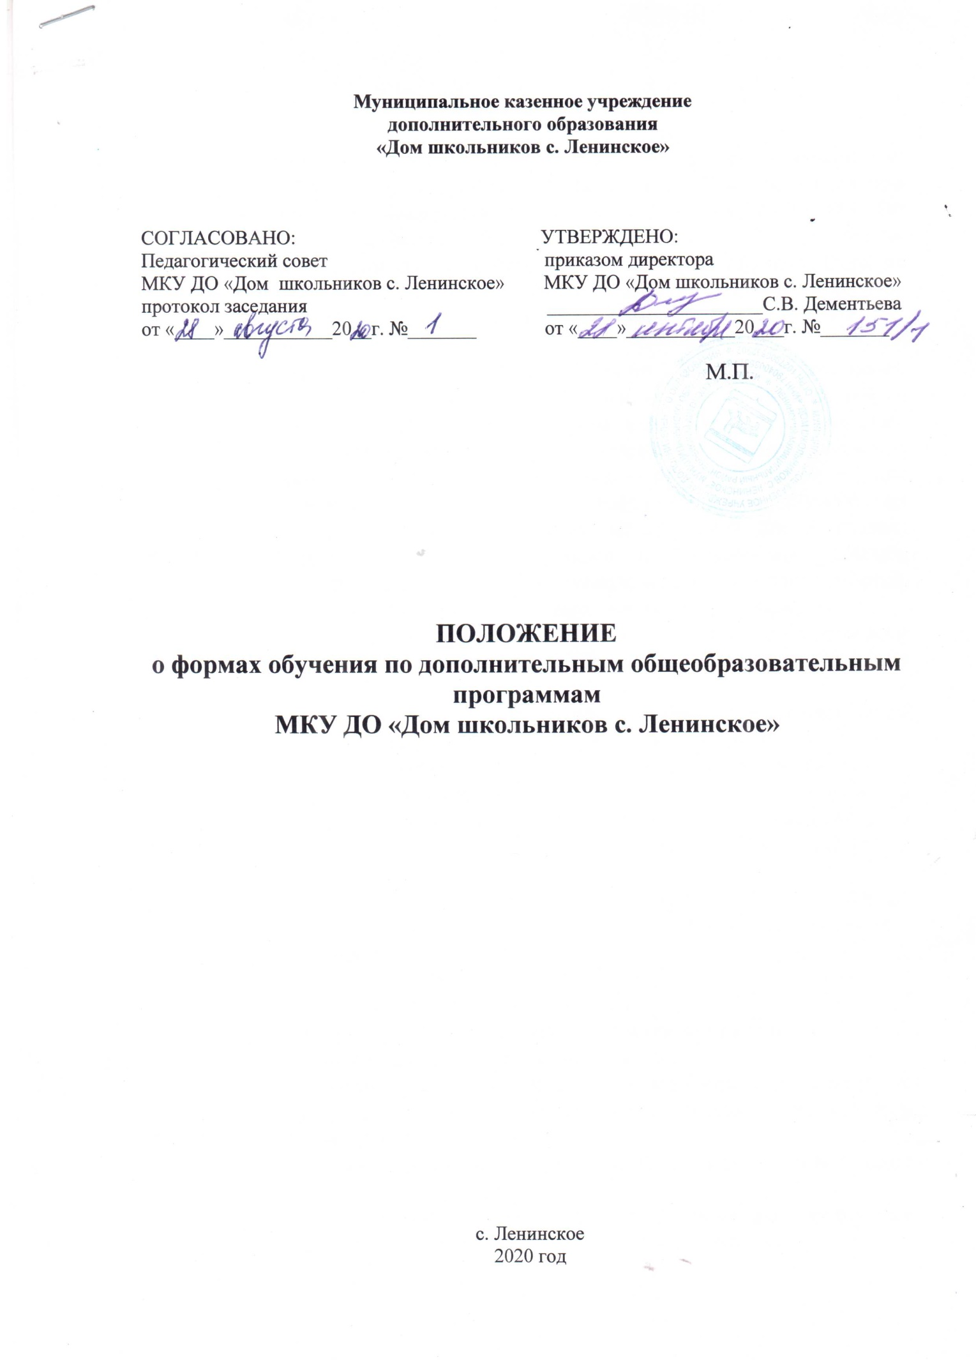

1.Общие положения

1.1. Настоящее Положение разработано в соответствии с: Конституцией РФ, Конвенцией ООН о правах ребенка, Семейным кодексом Российской Федерации, Федеральным законом от 29.12.2012 № 273-ФЗ «Об образовании в Российской Федерации» (п.5 ст. 17), Приказом Минпосвещения России от 09.11.2018 № 196 «Об утверждении Порядка организации и осуществления образовательной деятельности по дополнительным общеобразовательным программам», Уставом МКУ ДО «Дом школьников с. Ленинское».
1.2. Положение о формах обучения по дополнительным общеобразовательным программам (далее по тексту - Положение) в муниципальном казенном учреждении «Дом школьников с. Ленинское» (далее по тексту – Учреждение) разработано в целях формирования единого образовательного пространства Учреждения, создания условий для обеспечения интеграции основного и дополнительного образования учащихся, обеспечения каждому ребёнку максимально благоприятных условий для духовного, интеллектуального и физического развития, удовлетворения его творческих и образовательных потребностей, организации свободного времени и содержательного досуга учащихся.
1.2. Положение является локальным актом, определяющим вариативность форм обучения по дополнительным общеобразовательным программам.
1.3. Образовательная деятельность по дополнительным общеобразовательным программам в Учреждении направлена на:
- формирование и развитие творческих способностей учащихся;
-удовлетворение индивидуальных потребностей учащихся в интеллектуальном, художественно-эстетическом, нравственном и интеллектуальном развитии, а также в занятиях физической культурой и спортом;
- формирование культуры здорового и безопасного образа жизни, укрепления здоровья учащихся, обеспечение духовно-нравственного, гражданско-патриотического,
трудового воспитания учащихся;
- профессиональную ориентацию учащихся;
- социализацию и адаптацию учащихся в жизни в обществе;
- формирование общей культуры учащихся.
1.4. Учреждение реализует дополнительные общеобразовательные программы с учетом запроса участников образовательных отношений и имеющихся в Учреждении условий.
1.5. Учреждением реализуются дополнительные общеобразовательные программы для детей.
1.6.Учащиеся имеют право выбирать для обучения дополнительные общеобразовательные программы, предлагаемые Учреждением.
1.7. Содержание дополнительных общеобразовательных программ и сроки обучения по ним определяются образовательной программой, разработанной и утвержденной Учреждением.
1.8. Учреждение реализует дополнительные общеобразовательные программы в течение всего учебного года, включая каникулярное время, с сентября по май.
1.9. При выборе форм обучения по дополнительным общеобразовательным программам должны учитываться возрастные особенности учащихся.
1.10. Педагогическим работникам предоставляется свобода в выборе форм обучения при реализации дополнительных общеобразовательных программ.
1.11. Использование при реализации дополнительных общеобразовательных программ методов и средств обучения и воспитания, образовательных технологий, наносящих вред физическому или психическому здоровью учащихся, запрещено.
1.12. При реализации дополнительных общеобразовательных программ Учреждение может организовывать и проводить массовые мероприятия, создавать необходимые условия для совместного труда и (или) отдыха учащихся, родителей (законных представителей).
1.13. В Учреждении реализуется дополнительные общеразвивающие программы.

2. Формы обучения по дополнительным общеобразовательным программам.

2.1. Обучение в Учреждении по дополнительным общеобразовательным программам осуществляется в очной форме. Очная форма обучения предполагает освоение дополнительных общеобразовательных программ при непосредственном посещении Учреждения.
2.2. Учреждение организует образовательный процесс по реализации дополнительных общеобразовательных программ с использованием традиционных форм организации образовательной деятельности, в объединениях по интересам, а также индивидуально.
2.3. Обучение с использованием традиционных форм организации образовательной деятельности предполагает аудиторные занятия, лекции, семинары, практикумы, экскурсии, концерты, выставки, экспозиции, акции, походы, конкурсы, спортивные игры и другое.
2.4. К объединениям по интересам могут относиться секции, кружки, лаборатории, студии, оркестры, творческие коллективы, театры и др.
2.5. Объединения по интересам могут быть сформированы:
в группы учащихся одного возраста, в разновозрастные группы, являющиеся основным составом объединения.
2.6. Занятия в объединениях могут проводиться по дополнительным общеобразовательным программам различной направленности (технической, естественнонаучной, физкультурно-спортивной, художественной, туристско - краеведческой, социально-педагогической).
2.7. Занятия в объединениях могут проводиться по группам, индивидуально или всем составом объединения.
2.8. Каждый учащийся имеет право заниматься в нескольких объединениях, менять их.
2.9. При реализации дополнительных общеобразовательных программ Учреждение может использовать различные образовательные технологии.
2.10. Формы обучения по дополнительным общеобразовательным программам выбираются с учетом следующих характерологических свойств дополнительного образования детей:
- предоставление ребенку (преимущественно в возрасте от 5 до 18 лет)
свободы выбора образовательной области, образовательной программы, объема учебного материала и темпа его освоения;
- отсутствие образовательных стандартов (содержание дополнительного образования определяется в не ограниченном образовательными стандартами пространстве жизнедеятельности человека);
- соответствие выявляемым на системной основе образовательным интересам и запросам детей;
- направленность содержания на развитие у детей мотивации к познанию и творчеству, актуализацию интеллектуально-творческого потенциала личности, ее образовательной активности;
- деятельностный характер образовательного процесса, его направленность на организацию социального опыта ребенка, формирование социальной мобильности, адаптивности, ответственности;
- отсутствие сравнения достижений одного ребенка с достижениями другого;
- оценка образовательных результатов на основе личностно-значимых ценностей;
- сотворческий характер стиля взаимоотношений педагогов с учащимися.

3. Заключительные положения.

3.1. Внесение изменений в настоящее Положение осуществляется в установленном в Учреждении порядке.
3.2. В соответствии с настоящим Положением разрабатываются и принимаются в установленном порядке иные локальные акты, регламентирующие деятельность Учреждения в сфере дополнительного образования

ДОКУМЕНТ ПОДПИСАН ЭЛЕКТРОННОЙ ПОДПИСЬЮ
СВЕДЕНИЯ О СЕРТИФИКАТЕ ЭП
Сертификат | 603332450510203670830559428146817986133868575867
Владелец | Дементьева Светлана Васильевна
Действителен | С 30.03.2021 по 30.03.2022

